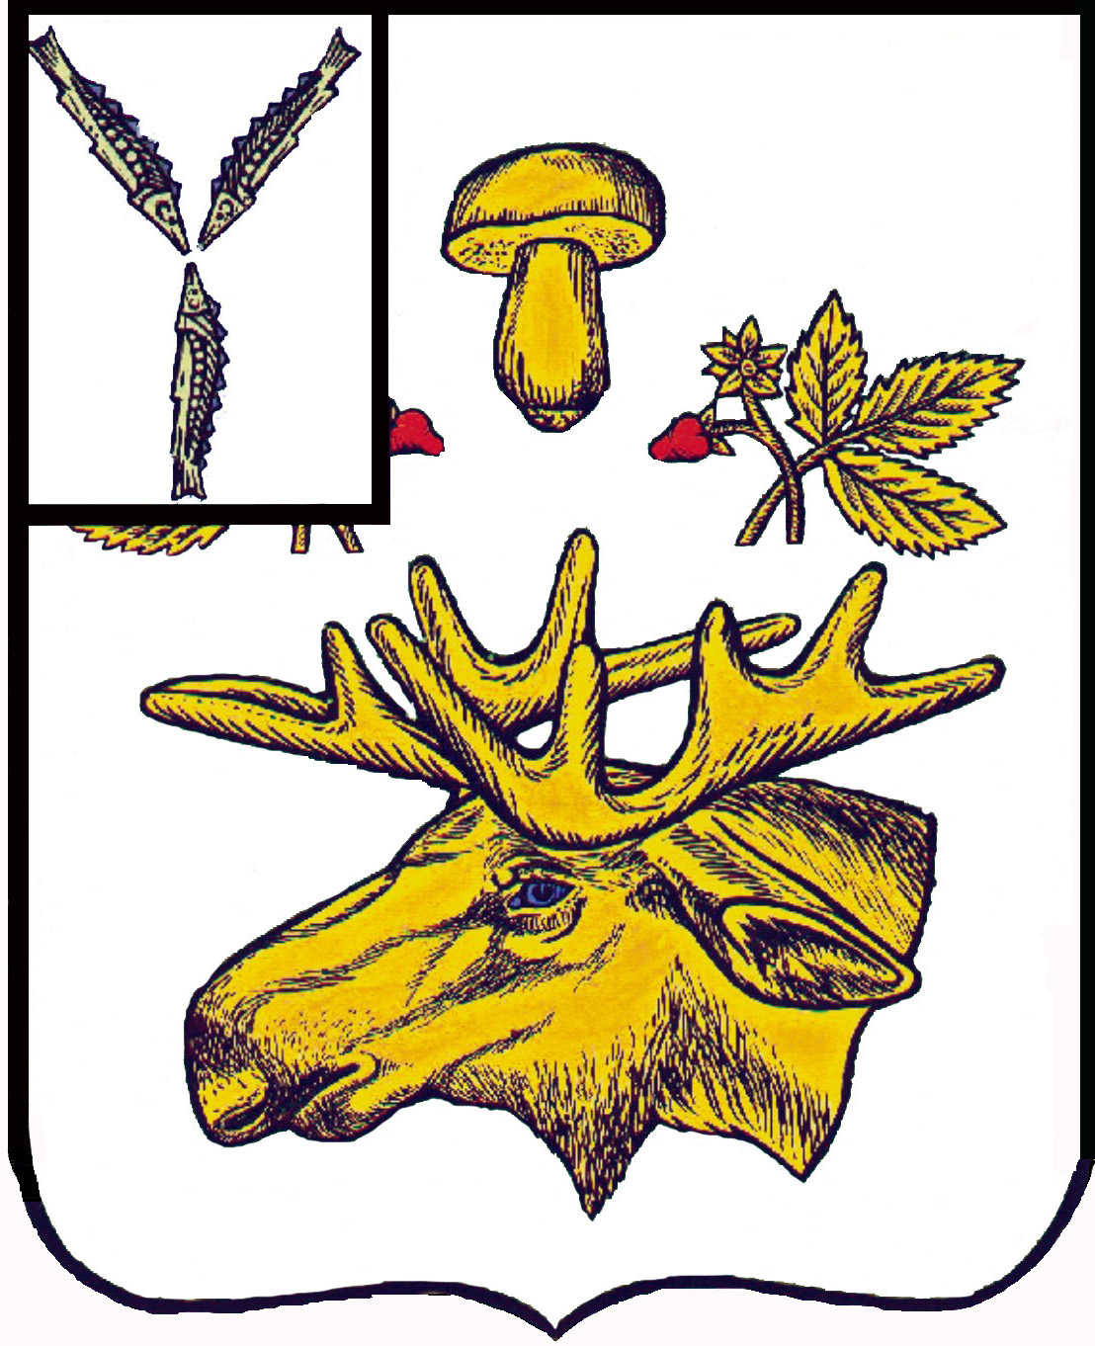

СОБРАНИЕ
БАЗАРНО-КАРАБУЛАКСКОГО МУНИЦИПАЛЬНОГО РАЙОНА САРАТОВСКОЙ ОБЛАСТИ

РЕШЕНИЕ

«28» октября 2022 г. № 283

О внесении изменений и дополнений в решение
Собрания района от 24 декабря 2021 года № 229 «Об
утверждении Положения о денежном вознаграждении
лиц, замещающих муниципальные должности
Базарно-Карабулакского муниципального района»

В соответствии со ст. 134 Трудового кодекса Российской Федерации, руководствуясь Уставом Базарно-Карабулакского муниципального района, Собрание Базарно-Карабулакского муниципального района

РЕШИЛО:

Статья 1. Внести в Решение Собрания района от 24 декабря 2021 года № 229 «Об утверждении Положения о денежном вознаграждении лиц, замещающих муниципальные должности Базарно-Карабулакского муниципального района» следующие изменения и дополнения:

- в пункте третьем цифры «95312» заменить цифрами «98934»;

- в пункте четвертом цифры «50000» заменить цифрами «51900»;

- дополнить пунктом девятым следующего содержания:
«9. Ежегодный отпуск лицу, замещающему муниципальную должность, предоставляется на основании письменного заявления, в соответствии с графиком отпусков, который составляется не позднее, чем за две недели до наступления нового календарного года и по согласованию с Собранием депутатов Базарно-Карабулакского муниципального района Саратовской области.
Отпуск лицу, замещающему муниципальную должность, предоставляются ежегодно. Право на использование отпуска за первый год работы возникает у должностного лица по истечении шести месяцев его непрерывной работы.
Ежегодный оплачиваемый отпуск по желанию лица, замещающего муниципальную должность, или в силу необходимости может предоставляться по частям, при этом продолжительность одной части предоставляемого отпуска не может быть менее 14 календарных дней.
Продолжительность оплачиваемого отпуска лица, замещающего муниципальную должность, исчисляется в календарных днях.
В число календарных дней оплачиваемого отпуска включаются выходные дни, приходящиеся на данный период. Праздничные нерабочие дни, а также дни временной нетрудоспособности, приходящиеся на время отпуска, в число дней отпуска не включаются. В этом случае отпуск подлежит продлению на число данных дней.
Продолжительность ежегодного оплачиваемого отпуска составляет 45 календарных дней.
Лицу, замещающему муниципальную должность, по семейным обстоятельствам и другим уважительным причинам, по его заявлению, может быть предоставлен отпуск без сохранения заработной платы в соответствии с действующим федеральным и областным законодательством.»

Статья 2. Настоящее решение вступает в силу со дня его официального опубликования на официальном сайте администрации Базарно-Карабулакского муниципального района в сети Интернет https://admbk.ru/ и распространяется на правоотношения, возникшие с 01 октября 2022 года.

Председатель Собрания
Базарно-Карабулакского
муниципального района Л.П. Комарова

Глава
Базарно-Карабулакского
муниципального района О.А. Чумбаев

